**Содержание**

Введение 4

1. Предварительное планирование и проверка осуществимости 6

1.1 Требования к системе в целом 6

1.2 Требования к функциям, выполняемым системой 8

1.3 Требования к видам обеспечения 9

1.4 Сравнение и анализ аналогов системы 10

1.5 Инфологическая модель предметной области 12

1.6 Прототипирование интерфейса 14

2. Практическая часть 15

2.1 Назначение и цели создания системы 15

2.2 Характеристики объекта автоматизации 15

2.3 Обзор инструментальных средств создания продукта 17

2.4 Обоснование выбора средств реализации ИС 18

2.5 Описание логики функционирования ПО 18

2.6 Реализация интерфейса ПО 23

2.7 Написание программного кода 27

2.8. Защита информации 28

Заключение 30

Список использованных источников 31

**Приложение А** 33

# Введение

Оперативно-справочная картотека МВД – это база данных, содержащая информацию о лицах, объектах, событиях и других объектах, которая используется для оперативно-розыскной деятельности правоохранительных органов, в том числе для выявления и пресечения преступлений, а также для обеспечения безопасности общества и государства. В картотеке могут храниться данные о подозреваемых, преступниках, потерпевших, свидетелях, уликах, угоняемых транспортных средствах, угрозах террористических актов и других объектах, имеющих значение для обеспечения правопорядка и общественной безопасности. Управление и обработка информации в оперативно-справочной картотеке МВД осуществляется в соответствии с действующим законодательством, обеспечивая защиту персональных данных и прав граждан.

Оперативно-справочная картотека МВД играет ключевую роль в оперативно-розыскной деятельности правоохранительных органов. В рамках данного курсового проекта будет проведен анализ методов сбора и обработки оперативной информации, разработка прототипа информационной системы оперативно-справочной картотеки для МВД, а также оценка эффективности использования оперативно-справочной картотеки в ряде реальных ситуаций. Кроме того, будет уделено особое внимание вопросам защиты информации, обеспечения информационной безопасности и соблюдению законности при работе с оперативно-справочной информацией.

Актуальность – необходимость оперативного доступа к информации о лицах, объектах и событиях, имеющих значение для выявления, предотвращения и расследования преступлений, а также для обеспечения общественной безопасности.

Цель– обеспечение быстрого доступа к информации об оперативно-розыскной деятельности правоохранительных органов, которая помогает выявлять, предотвращать и расследовать преступления, а также обеспечивать общественную безопасность.

Объект – информация, собранная, обработанная и хранящаяся в специализированной базе данных о различных событиях, лицах и объектах, имеющих значение для оперативно-розыскной деятельности правоохранительных органов.

Предмет – использование систематизированной информации о лицах, объектах, событиях, уликах, угрозах, группировках и других элементах, которые имеют значение для оперативно-розыскной деятельности правоохранительных органов.

Для достижения цели, требуется выполнить следующие задачи:

1. Провести предварительное планирование и проверку осуществимости.
2. Определить требования к программному продукту.
3. Разработать прототип приложения.
4. Реализовать приложение в выбранной среде IDE.
5. Разместить проект на веб-сервисе GitHub или аналогичном.

# Предварительное планирование и проверка осуществимости

# 1.1 Требования к системе в целом

Требования к структуре и функционированию системе

Система должна иметь удобный и интуитивно понятный интерфейс для оперативного поиска и обработки информации. Так же она должна обеспечивать возможность быстрого доступа к информации о преступниках, уголовно-правовых актах, уголовно-розыскных мерах и других подобных данных и возможность интеграции с другими информационными системами для обмена данными.

Требования к численности и квалификации персонала

Пользователями сайта являются сотрудники правоохранительных органов. Пользователи используют систему через Интернет или приложение "1С:Предприятие", поэтому количество людей, желающих просмотреть нужную информацию ограниченно.

Обслуживающий персонал:

Персонал, работающий с системой, должен иметь необходимые знания и навыки для работы с программным обеспечением "1С:Предприятие".

Работникам должны быть предоставлены обучающие материалы и регулярные обновления знаний.

Пользователи должны иметь минимальные навыки работы на компьютере и в глобальной сети Internet, навыки работы на компьютере в среде Microsoft Windows (или другой операционной системе(ОС)).

Администратор сервера должен иметь опыт работы с "1С:Предприятие".

Требования к надежности

Программное обеспечение системы должно функционировать и не приводить к зависанию системы при любых ошибочных действиях операторов в среде данного программного обеспечения.

Требования к эргономике и технической эстетике

Программное обеспечение и технические средства должны иметь эстетически привлекательный вид и быть удобными в использовании.

Требования к эксплуатации и техническому обслуживанию

Система должна быть легко масштабируемой для возможности добавления новых функций и обновления существующих.

Должны быть предусмотрены регулярные технические обслуживания и обновления программного обеспечения.

Требования к защите информации от несанкционированного доступа

Защита ИС и информации, с которой она работает, от несанкционированного доступа возлагается на установку и использование сложных паролей для доступа к системе, ограничение доступа к конфиденциальной информации только определенным пользователям или группам пользователей, шифрование баз данных и файлов, сохранение баз данных в зашифрованном виде, аудит доступа к данным, ведение журнала событий для отслеживания всех действий пользователей в системе, установку программ и механизмов антивирусной защиты для защиты от вредоносных программ и вторжений, проведение регулярных обновлений программного обеспечения и мониторинг уязвимостей для обеспечения безопасности системы, ограничение физического доступа к серверам и оборудованию, хранящему конфиденциальные данные.

Требования по сохранности информации при авариях

Сохранность данных должна быть обеспеченна:

• при сбоях в работе оборудования сети в любой момент времени;

• при сбоях электропитания или программного обеспечения не ведущих к физическому уничтожению или повреждению информации.

Требования к защите от влияния внешних воздействий

Система должна быть защищена от воздействия вредоносных программ, хакерских атак и других угроз информационной безопасности.

Должны быть предусмотрены меры по защите от физических повреждений оборудования, например, от пожара или затопления.

Требования к стандартизации и унификации

Автоматизированная система должна предоставлять пользователю привычный, общепринятый в среде Microsoft Windows интерфейс. Программная документация, поставляемая с программой, должна быть оформлена в соответствии со стандартом ЕСПД.

# 1.2 Требования к функциям, выполняемым системой

Функции подсистемы "Сервер базы данных":

• получение запросов от "клиента БД", расположенного на приложении "1С:Предприятие";

• проверка легальности выполнения запроса на основе идентификационной информации, вложенной в запрос;

• выполнение запросов к БД;

• передача результата запроса "клиенту БД".

Функции подсистемы "1С:Предприятие":

• передача пользователю следующей информации:

• информация о разделах;

• изменение информации:

• изменение информации о разделах;

• формирование и передача запросов серверу БД;

• получение от сервера БД результатов запросов.

Функции подсистемы "Клиент базы данных":

• получение запросов;

• получение от сервера БД результатов запросов.

# 1.3 Требования к видам обеспечения

Требования к математическому обеспечению

В основе разрабатываемого ПО должна лежать реляционная модель базы данных. Все таблицы должны находиться в третьей или четвертой нормальной форме. Связи между таблицами должны быть вида: "один к одному" или "один ко многим". При проектировании используется метод "сущность – связь".

Требования к информационному обеспечению

Данные в системе должны быть организованны в виде связанных таблиц. Хранение и доступ к данным осуществляется с применением реляционные систем управления базами данных. Информационный обмен между компонентами системы осуществляется по технологии клиент-сервер. Желательно обеспечить возможность резервного копирования и восстановления данных.

Требования к лингвистическому обеспечению

В качестве языка программирования используются – 1С, взаимодействие пользователя и ПО осуществляется через оконный интерфейс.

Требования к программному обеспечению

Система должна иметь следующее программное обеспечение: ОС Windows 10 или выше, "1С:Предприятие".

Требования к техническому обеспечению

Для работоспособности сайта необходимы следующие программные и технические средства:

* монитор;

• клавиатура;

• компьютерная мышь;

• процессор Intel Core i3 2200 и выше;

• оперативная память 4 Гб и больше;

• видеокарта 2 Гб;

• монитор, поддерживающего разрешение 1920х1080 точек и больше при глубине цвета 16 бит и более;

• дисковое пространство 64 Гб и больше;

• Интернет-обозреватель Yandex или аналогичный.

# 1.4 Сравнение и анализ аналогов системы

Таблица 1.1. – Сравнение и анализ аналогов системы.

|  |  |
| --- | --- |
| Преимущества | Недостатки |
| Мое приложение | |
| 1. Отсутствует реклама  2. Доступна вся необходимая информация для сотрудников  3. Легкость использования  4. Может быть установлена на все ОС  5. Конфиденциальность данных | 1. Является платным ПО  2. Сложность настройки |
| Delphi 7 - MVD | |

Продолжение таблицы 1.1

|  |  |
| --- | --- |
| Рисунок 1.1 – Интерфейс Delphi 7 - MVD | |
| 1. Доступна вся необходимая информация  2. Отсутствие рекламы  3. Удобность использования  4. Конфиденциальность данных | 1. Ограниченный функционал  2. Возможные проблемы с конфиденциальностью данных  3. Может быть установлена только на Windows |
| АРМ сотрудника МВД в среде программирования MS Access 2003 | |
| Рисунок 1.2. – Интерфейс АРМ сотрудника МВД  в среде программирования MS Access 2003 | |
| 1. Гибкость отчетности  2. Легкость использования  3. Может быть установлено на все ОС  4. Отсутствие рекламы | 1. Сложность настройки  2. Является платным ПО  3. Определенные требования к оборудованию |

В ходе анализа и сравнения схожих модулей информационных систем мною был сделан вывод, что разрабатываемый модуль информационной системы оперативно-справочной картотеки МВД в "1С:Предприятии" по нескольким причинам.

Во-первых, "1С:Предприятие" удобный интерфейс для работы с базой данных, что позволяет быстрее и эффективнее осуществлять поиск и обработку информации. Кроме того, программа обеспечивает высокий уровень безопасности данных, что крайне важно для информационных систем, связанных с правопорядком.

Кроме того, в "1С:Предприятии" возможно настроить различные уровни доступа к информации, что обеспечивает конфиденциальность и защиту личных данных. Программа также предоставляет широкие возможности для анализа и отчетности, что позволяет быстро получать необходимую информацию для принятия управленческих решений. И, конечно, "1С:Предприятие" является широко используемой и проверенной системой, что обеспечивает надежность и стабильность работы оперативно-справочных картотек.

# 1.5 Инфологическая модель предметной области

Инфологическая модель представляет семантику (смысловое содержание предметной области в модели базы данных). Она должна включать в себя емкое описание предметной области, в котором можно было бы оценить корректность разработки проекта.

В инфологической модели содержится информация сущностях системы (объектах, имеющих важность в предметной области), атрибуты сущностей (свойства) и связями (отношениями) их с другими сущностями.

При разработке инфологической модели она должна соответствовать некоторым требованиям, таким как:

* Легкая расширяемость, которая позволяет ввести новые данные, не изменяя существующие;
* Возможность композиции и декомпозиции модели;
* Легкое восприятие различными классами пользователей (естественный язык при описании модели) и т.п.

Спроектированная ниже модель описывает последующие функции:

Сотрудник может посмотреть данные о свидетелях, подозреваемых, потерпевших, так же информацию о преступлениях, должностях и званиях, и их обязанностях.

Описание инфологической модели:

Сотруднику присваивается звание, должность и подразделение. При получении определенных звания и должности сотрудник занимается с определенными типами преступлений в том районе, в котором находится подразделение.

Данная модель представлена на рисунке 1.3.

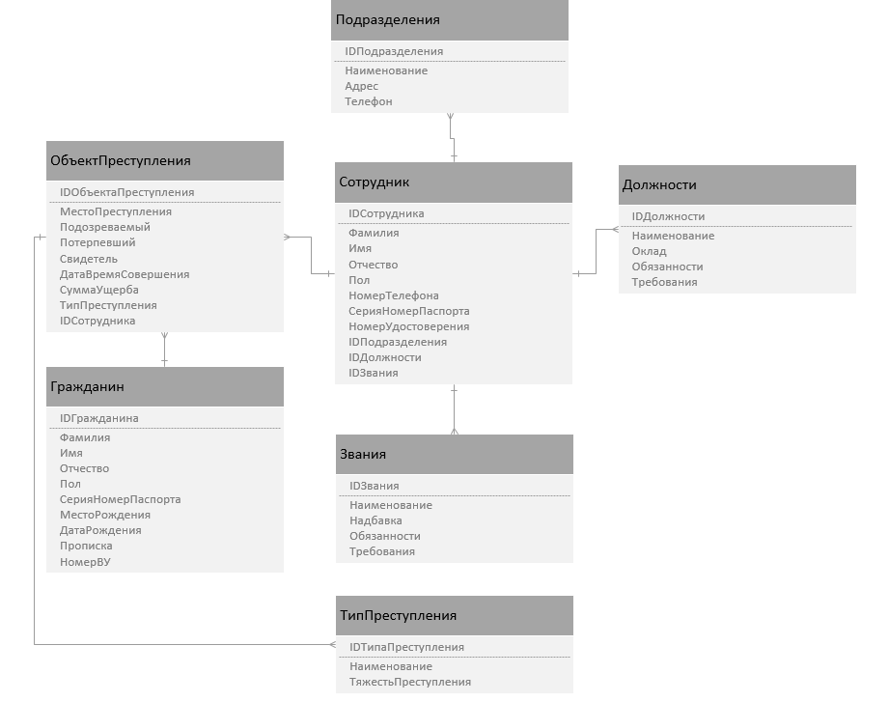

Рисунок 1.3. – Инфологическая модель.

# 1.6 Прототипирование интерфейса

Главная страница, изображенная на рисунке 1.4., показывает количество совершенных преступлений, разделы и историю.

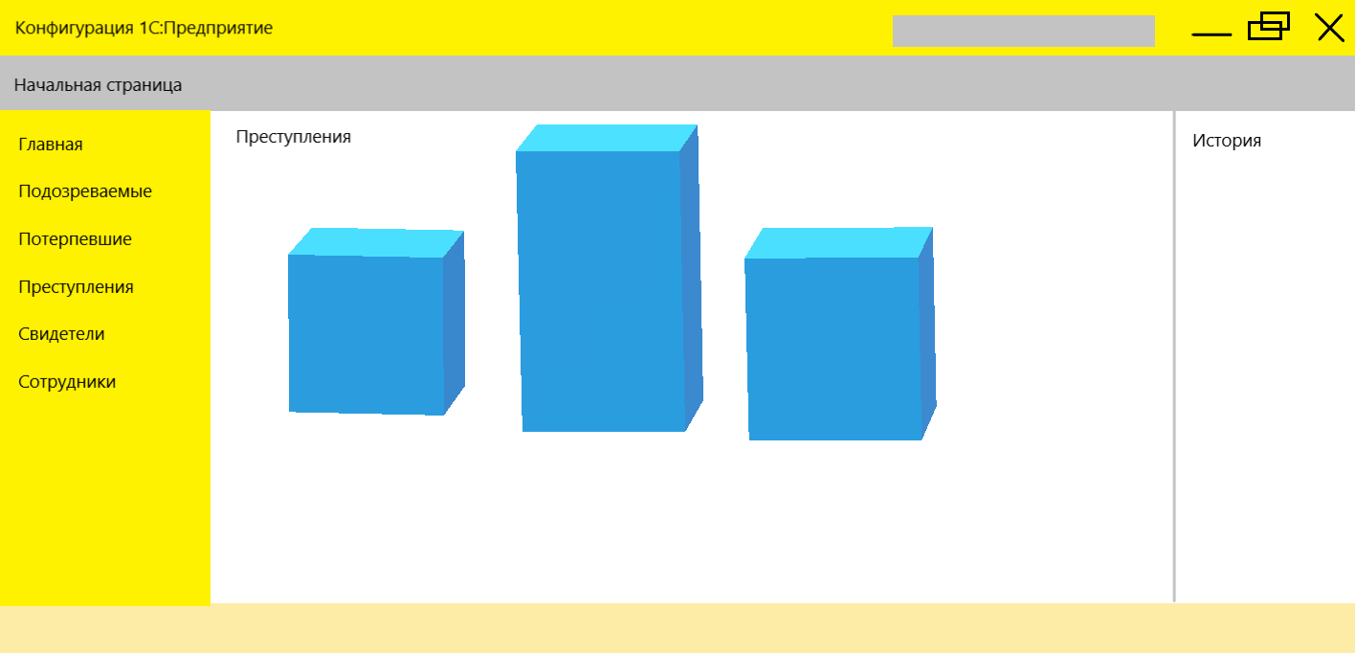

Рисунок 1.4. – Прототип страницы "Главная"

# 2. Практическая часть

# 2.1 Назначение и цели создания системы

Полное наименование программного обеспечения и его условное обозначение

Полное наименование – "Оперативно-справочная картотека Министерства Внутренних Дел".

Назначение системы

Назначение создания элемента информационной системы для оперативно-справочной картотеки МВД заключается в улучшении оперативности и эффективности работы сотрудников правоохранительных органов. Эта информационная система позволяет упорядочить и хранить информацию о подозреваемых, преступниках, свидетелях, жертвах преступлений и других лицах, в отношении которых имеются какие-либо данные, которые могут быть полезны в ходе расследования преступлений. Цели создания системы

Цели создания приложения:

• помощь сотрудникам для быстрого поиска данных о преступнике или преступлении;

• повышение доступности информации о преступниках и преступлениях;

• повышение уровня доступности к предоставленной информации.

# 2.2 Характеристики объекта автоматизации

Краткие сведения об объекте автоматизации

Объекты автоматизации:

• процесс получения информации о преступниках;

• процесс получения информации о преступлениях;

• процесс получения информации о видах преступления;

• процесс получения информации о задачах сотрудников;

• процесс получения информации о подразделениях;

• процесс получения информации о должностях;

• процесс получения информации о званиях;

• процесс получения информации о свидетелях.

В процессе выдачи информации разделах должны отображаться следующие данные:

• название раздела;

• полное описание раздела.

В процессе выдачи информации о сотрудниках, должны показываться следующие данные:

* фамилия;
* имя;
* отчество;
* пол;
* номер телефона;
* серия и номер паспорта;
* номер удостоверения;
* подразделение;
* должность;
* звание.

Сведения об условиях эксплуатации объекта автоматизации и характеристик окружающей среды

Условия эксплуатации объекта автоматизации (на стороне Web-сервера):

• операционная система MS Windows 10;

• Интернет-обозреватель Yandex или аналогичный.

Условия эксплуатации объекта автоматизации (на стороне сервера БД):

• "1С:Предприятие".

Физические условия эксплуатации и характеристики окружающей среды определяются соответствующими характеристиками окружающей среды используемого аппаратного обеспечения, указанными в документации на него.

# 2.3 Обзор инструментальных средств создания продукта

IntelliJ IDEA - Java - ориентированная платформа для разработки от JetBrains. Несмотря на это, она позволяет работать со всеми языками, которые мы упоминали выше (HTML, CSS, JavaScript, PHP и Python). Из коробки вам будут доступны инструменты для написания кода на HTML, CSS и JavaScript (в версии Ultimate). Поддержку PHP и Python можно добавить с помощью [плагинов](https://plugins.jetbrains.com/idea).

Visual Studio - это интегрированная среда разработки (IDE) от Microsoft, предназначенная для создания приложений для Windows, Android, iOS и веб-платформ. Это один из самых популярных инструментов для разработки программного обеспечения, который предлагает широкий набор функций и инструментов для разработки, отладки и тестирования приложений.

PyCharm – это интегрированная среда разработки на языке Python, которая была разработана международной компанией JetBrains (да, и снова эти ребята). Эта IDE распространяется под несколькими лицензиями, в том числе как Community Edition, где чуть урезан функционал. Сами разработчики характеризуют свой продукт как «самую интеллектуальную Python IDE с полным набором средств для эффективной разработки на языке Python», но она не ограничивается на Python. PyCharm поддерживает Google App Engine; IronPython, Jython, Cython, PyPy wxPython, PyQt, PyGTK и др.

1С:Предприятие - это платформа и набор прикладных решений для автоматизации управления предприятием. Эта система предоставляет возможности для учета, управления бизнес-процессами, финансовым учетом, управлением продажами, производством, управлением складом и другими аспектами компании.

# 2.4 Обоснование выбора средств реализации ИС

Все данные, предоставленные выше, будут находиться в программе "1С:Предприятие", так как в данной информационной системе будет проще добавлять новые записи, осуществлять поиск существующих данных, предоставлять данные в виде систематизированных таблиц, отчетов, схем, диаграмм и графиков. Также, в "1С:Предприятие" удобно реализована система контроля доступа к данным и защита информации путем разделения прав доступа для пользователей по ролям, которые присваиваются пользователям и встроенная система аутентификации пользователей обеспечивает доступ к предоставляемой информации - путем авторизации (ввод логина и пароля).

"1С:Предприятие" предоставляет простой и интуитивно понятный интерфейс для создания бизнес-приложений, широкий набор встроенных инструментов, (отчеты, аналитика, учет), что делает процесс разработки более удобным и быстрым, предлагает большое количество готовых решений для различных типов бизнеса, что позволяет быстрее создавать приложения и адаптировать их под конкретные нужды заказчика.

# 2.5 Описание логики функционирования ПО

Таблица "Подозреваемые" - внесенные в БД данные подозреваемых лиц. Данные таблицы "Подозреваемые" представлены на рисунке 2.1.



Рисунок 2.1. – данные таблицы "Подозреваемые".

Таблица 2.1. Описание структуры "Подозреваемые".

|  |  |  |
| --- | --- | --- |
| **Название** | **Тип** | **Описание** |
| Код | Число (9) | Код подозреваемого |
| Подозреваемые | Строка (70) | Вся информация о подозреваемых |
| Фамилия | Строка (30) | Фамилия подозреваемого |
| Имя | Строка (30) | Имя подозреваемого |
| Отчество | Строка (30) | Отчество подозреваемого |

Продолжение таблицы 2.1.

|  |  |  |
| --- | --- | --- |
| Пол | ПеречислениеСсылка.Пол | Пол подозреваемого |
| Серия_Номер_Паспорта | Число (10) | Серия и номер паспорта подозреваемого |
| Место_Рождения | Строка (Неограниченная длина) | Место рождения подозреваемого |
| Дата_Рождения | Дата | Дата рождения подозреваемого |
| Прописка | Строка (Неограниченная длина) | Прописка подозреваемого |
| Номер_ВУ | Число (12) | Номер водительского удостоверения подозреваемого |
| Преступление | СправочникСсылка.ТипыПреступлений | Совершенное преступление |

Таблица "Потерпевшие" - внесенные в БД данные потерпевших лиц. Данные таблицы "Потерпевшие" представлены на рисунке 2.2.



Рисунок 2.2. - данные таблицы "Потерпевшие".

Таблица 2.2. Описание структуры "Потерпевшие".

|  |  |  |
| --- | --- | --- |
| **Название** | **Тип** | **Описание** |
| Код | Число (9) | Код потерпевшего |
| Потерпевшие | Строка (70) | Вся информация о потерпевших |
| Фамилия | Строка (30) | Фамилия потерпевшего |
| Имя | Строка (30) | Имя потерпевшего |
| Отчество | Строка (30) | Отчество потерпевшего |
| Пол | ПеречислениеСсылка.Пол | Пол потерпевшего |
| Серия_Номер_Паспорта | Число (10) | Серия и номер паспорта потерпевшего |
| Место_Рождения | Строка (Неограниченная длина) | Место рождения потерпевшего |
| Дата_Рождения | Дата | Дата рождения потерпевшего |
| Прописка | Строка (Неограниченная длина) | Прописка потерпевшего |
| Номер_ВУ | Число (12) | Номер водительского удостоверения потерпевшего |
| Степень_Тяжести | СправочникСсылка.ТипыПреступлений | Степень тяжести нанесения ущерба потерпевшему |

Таблица "Объект преступления" - внесенная в БД информация вся о преступлениях. Данные таблицы "Объект преступления" представлены на рисунке 2.3.



Рисунок 2.3. - данные таблицы "Объект преступления".

Таблица 2.3. Описание структуры "Объект преступления".

|  |  |  |
| --- | --- | --- |
| **Название** | **Тип** | **Описание** |
| Код | Число (9) | Код объекта преступления |
| Объекты_Преступлений | Строка (150) | Вся информация об объектах преступлений |
| Место_Преступления | Строка (Неограниченная длина) | Место происшествия |
| Подозреваемый | СправочникСсылка.Подозреваемые | Данные подозреваемого |
| Потерпевший | СправочникСсылка.Потерпевшие | Данные потерпевшего |
| Свидетель | СправочникСсылка.Свидетели | Данные свидетеля |
| Время_Происшествия | Дата (время) | Время происшествия |
| Дата_Происшествия | Дата (дата) | Дата происшествия |
| Событие | Строка (Неограниченная длина) | Описание события |
| ID_Сотрудника | СправочникСсылка.Сотрудник | Данные сотрудника |
| Тип_Преступления | СправочникСсылка.ТипыПреступлений | Тип преступления |

Таблица "Типы преступлений" - внесенные в БД данные о типах преступлений. Данные таблицы "Типы преступлений" представлены на рисунке 2.4.

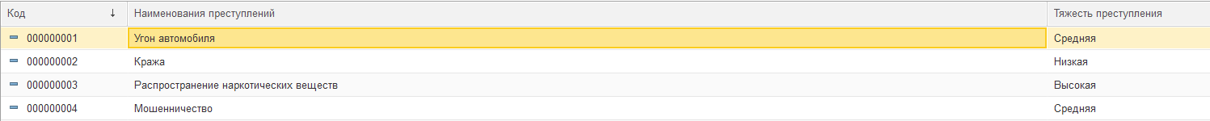

Рисунок 2.4. - данные таблицы "Типы преступлений".

Таблица 2.4. Описание структуры "Типы преступлений".

|  |  |  |
| --- | --- | --- |
| **Название** | **Тип** | **Описание** |
| Код | Число (9) | Код типа преступления |
| Наименования_Преступлений | Строка (40) | Наименование преступления |
| Тяжесть_Преступления | Строка (20) | Уровень тяжесть преступления |

Таблица "Свидетели" - внесенные в БД данные о свидетелях. Данные таблицы "Свидетели" представлены на рисунке 2.5.



Рисунок 2.5. - данные таблицы "Свидетели".

Таблица 2.5. Описание структуры "Свидетели".

|  |  |  |
| --- | --- | --- |
| **Название** | **Тип** | **Описание** |
| Код | Число (9) | Код свидетеля |
| Свидетели | Строка (70) | Вся информация о свидетелях |
| Фамилия | Строка (30) | Фамилия свидетеля |
| Имя | Строка (30) | Имя свидетеля |
| Отчество | Строка (30) | Отчество свидетеля |
| Пол | ПеречислениеСсылка.Пол | Пол свидетеля |
| Серия_Номер_Паспорта | Число (10) | Серия и номер паспорта свидетеля |
| Место_Рождения | Строка (Неограниченная длина) | Место рождения свидетеля |
| Дата_Рождения | Дата | Дата рождения свидетеля |
| Прописка | Строка (Неограниченная длина) | Прописка свидетеля |
| Номер_ВУ | Число (12) | Номер водительского удостоверения свидетеля |

Таблица "Должность" - внесенные в БД данные о должностях. Данные таблицы "Должность" представлены на рисунке 2.6.



Рисунок 2.6. - данные таблицы "Должность".

Таблица 2.6. Описание структуры "Должность".

|  |  |  |
| --- | --- | --- |
| **Название** | **Тип** | **Описание** |
| Код | Число (9) | Код должности |
| Наименование_Должностей | Строка (40) | Вся информация о должностях |
| Оклад | Число (10) | Оклад должности |
| Обязанности | Строка (неограниченная длина) | Обязанности сотрудника на данной должности |
| Требования | Строка (неограниченная длина) | Требования сотрудника для получения должности |

Таблица "Звание" - внесенные в БД данные о должностях. Данные таблицы "Звание" представлены на рисунке 2.7.



Рисунок 2.7. - Данные таблицы "Звание".

Таблица 2.7. Описание структуры "Звание".

|  |  |  |
| --- | --- | --- |
| **Название** | **Тип** | **Описание** |
| Код | Число (9) | Код звания |
| Наименование_Званий | Строка (50) | Вся информация о званиях |
| Надбавка | Число (15) | Надбавка за звание |
| Обязанности | Строка (неограниченная длина) | Обязанности сотрудника на данном звании |
| Требования | Строка (неограниченная длина) | Требования сотрудника для получения звания |

Таблица "Подразделения" - внесенные в БД данные о должностях. Данные таблицы "Подразделения" представлены на рисунке 2.8.



Рисунок 2.8. - данные таблицы "Подразделения".

Таблица 2.8. Описание структуры "Подразделения".

|  |  |  |
| --- | --- | --- |
| **Название** | **Тип** | **Описание** |
| Код | Число (9) | Код подразделения |
| Наименование_Подразделения | Строка (60) | Название подразделения |
| Адрес | Строка (неограниченная длина) | Адрес подразделения |
| Телефон | Строка (18) | Обязанности сотрудника на данном звании |

Таблица "Сотрудник" - внесенные в БД данные о должностях. Данные таблицы "Сотрудник" представлены на рисунке 2.9.



Рисунок 2.9. - данные таблицы "Сотрудник".

Таблица 2.9. Описание структуры "Сотрудник".

|  |  |  |
| --- | --- | --- |
| **Название** | **Тип** | **Описание** |
| Код | Число (9) | Код сотрудника |
| Сотрудник | Строка (80) | Вся информация о сотрудниках |
| Фамилия | Строка (30) | Фамилия сотрудника |
| Имя | Строка (30) | Имя сотрудника |
| Отчество | Строка (30) | Отчество сотрудника |
| Пол | ПеречислениеСсылка.Пол | Пол сотрудника |
| Номер_Телефона | Строка (18) | Номер телефона сотрудника |
| Серия_Номер_Паспорта | Число (10) | Серия и номер паспорта сотрудника |
| Номер_Удостоверения | Число (12) | Номер удостоверения сотрудника |
| IDПодразделения | СправочникСсылка.Подразделения | Подразделение в котором работает сотрудник |
| IDДолжности | СправочникСсылка.Должность | Должность сотрудника |
| IDЗвания | СправочникСсылка.Звания | Звание сотрудника |

# 2.6 Реализация интерфейса ПО

При запуске приложения пользователь видит форму авторизации, представленная на рисунке 2.10.

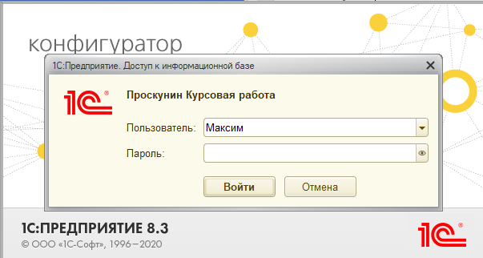

Рисунок 2.10. - Форма авторизации.

После авторизации открывается "Начальная страница". Если авторизовался "Администратор", то на начальной странице можно увидеть график "Преступления", и историю просмотров, также, можно взаимодействовать со всеми подсистемами. Данная страница представлена на рисунке 2.11.

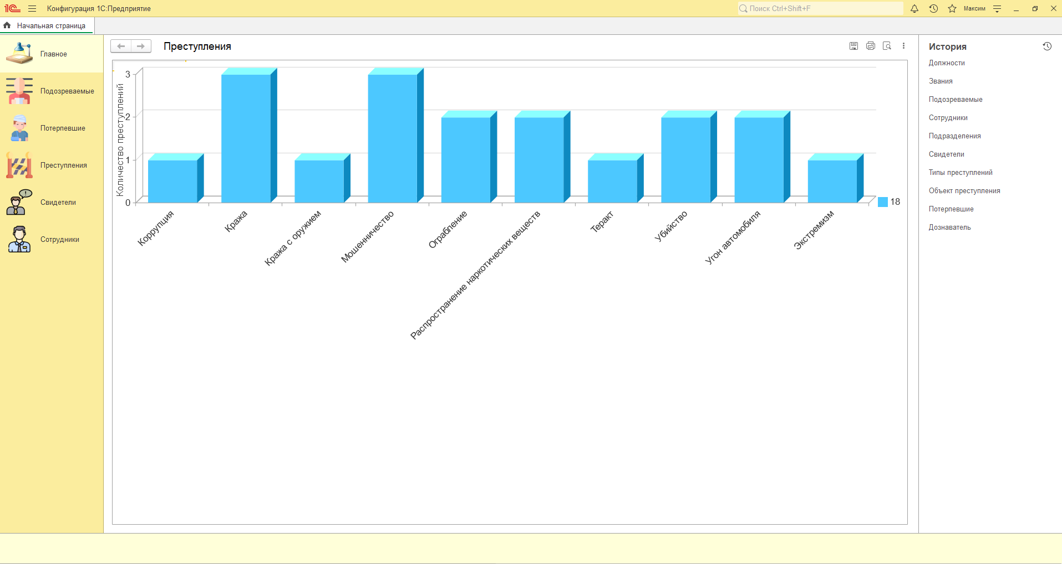

Рисунок 2.11. – Начальная страница.

Переход на подсистему "Подозреваемые". В ней находится вся информация о подозреваемых (рисунок 2.12.).

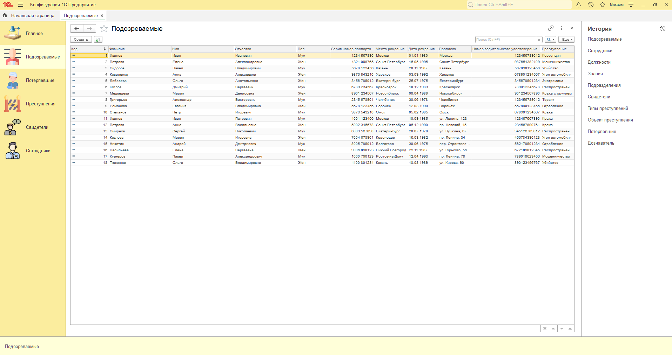

Рисунок 2.12. – Подозреваемые.

Переход на подсистему "Потерпевшие". В ней находится вся информация о потерпевших (рисунок 2.13.).

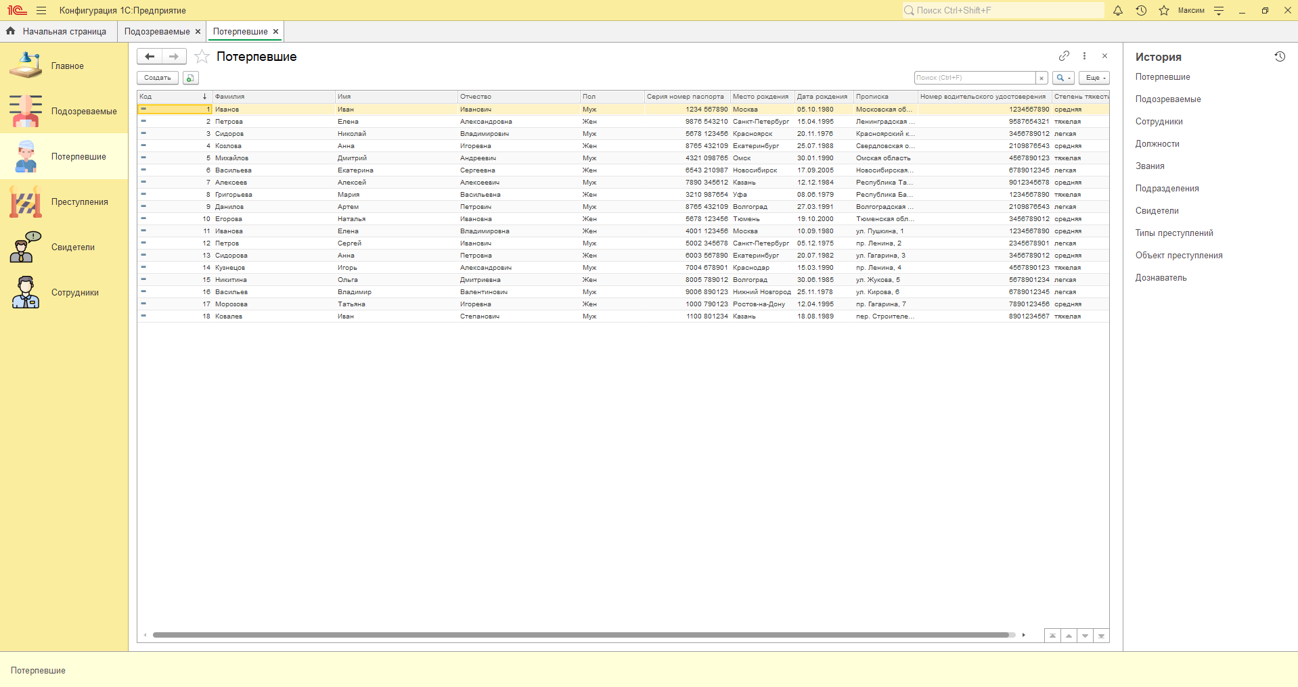

Рисунок 2.13. – Потерпевшие.

Переход на подсистему "Преступления". В ней находятся разделы: "Объект преступления", "Подозреваемые", "Типы преступлений" (рисунки 2.14. – 2.15.).

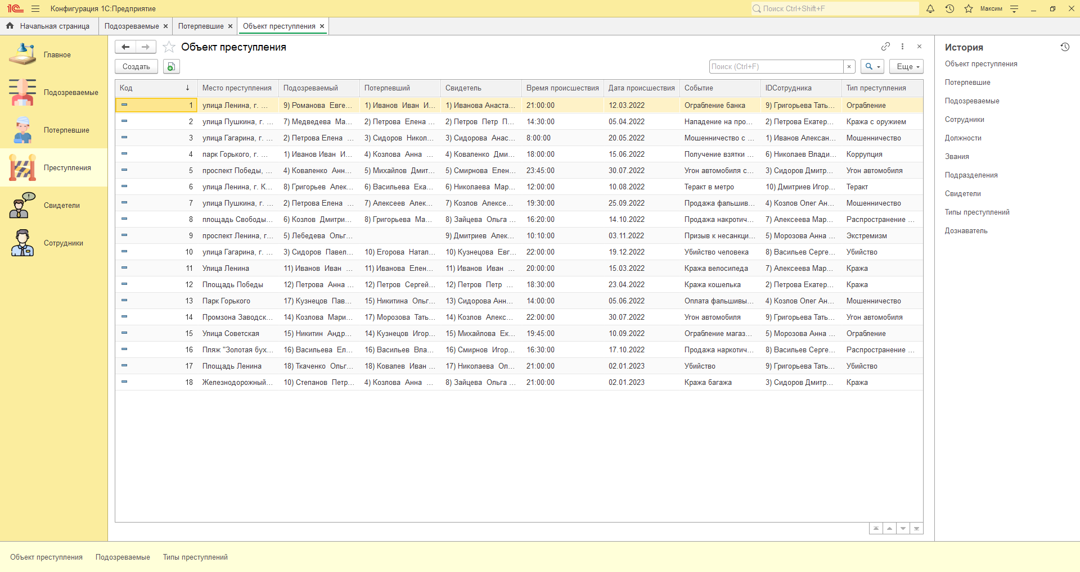

Рисунок 2.14. – Объект преступления.

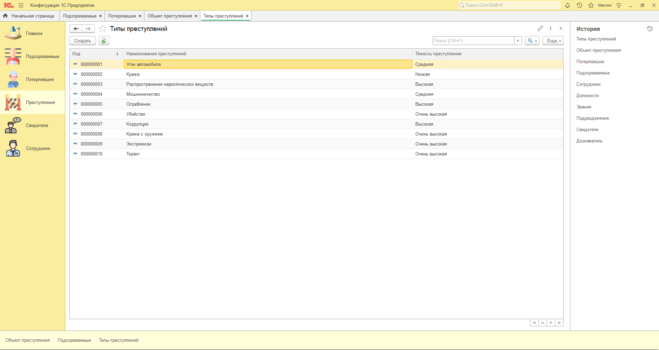

Рисунок 2.15. – Типы преступлений.

Переход на подсистему "Свидетели". В ней находится информация о свидетелях (рисунок 2.16.).

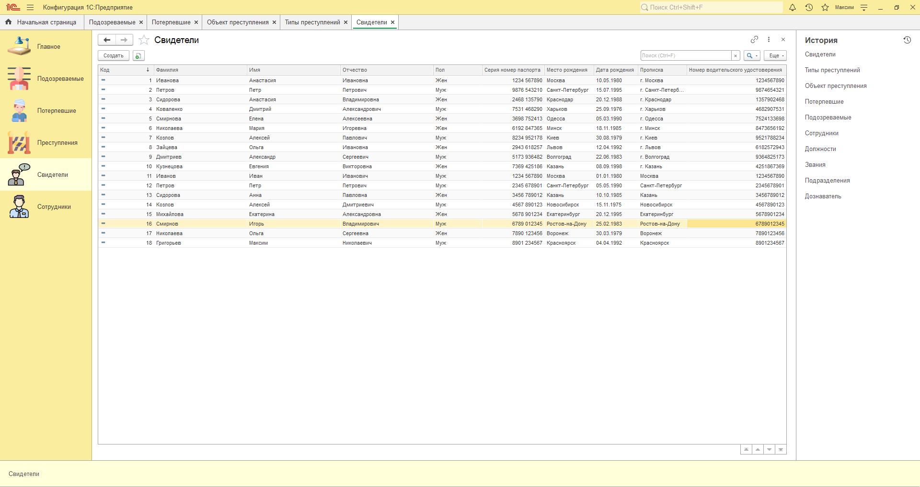

Рисунок 2.16. – Свидетели.

Если же авторизовался сотрудник, то на начальной странице можно увидеть только подсистему "Сотрудники" в которой находится информация о сотрудниках, должностях, званиях и подразделениях. Также, сотрудник не может изменять информацию о сотрудниках, только просматривать ее (рисунок 2.17.).

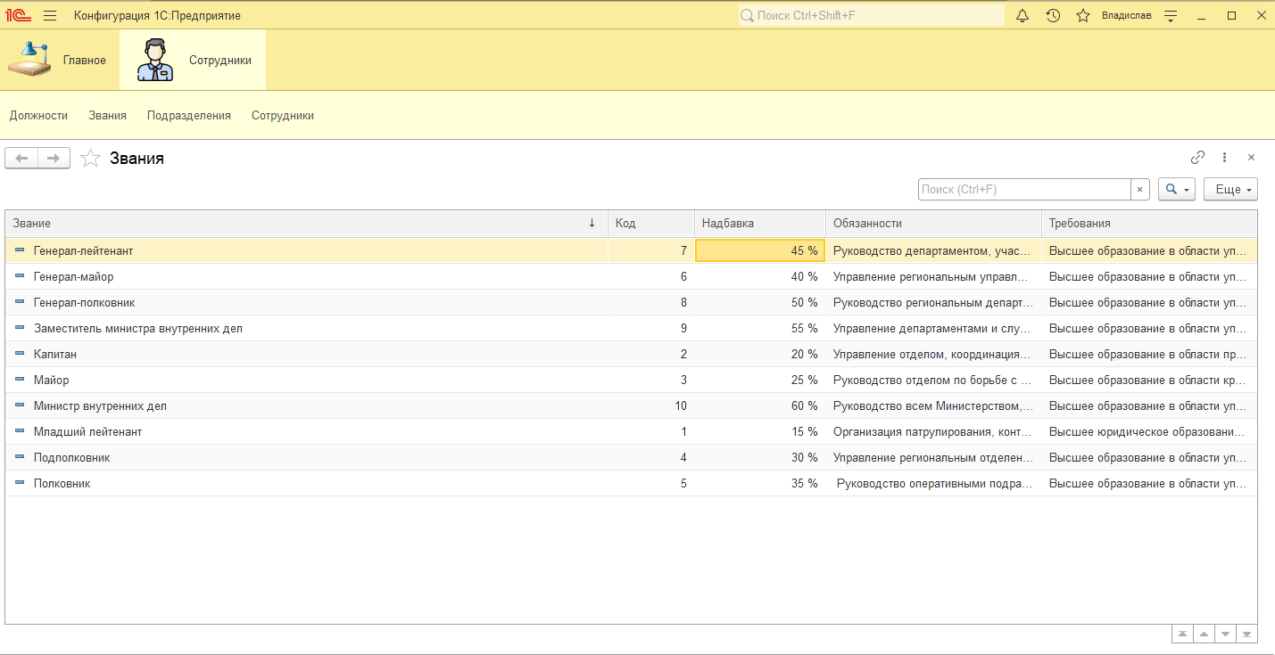

Рисунок 2.17. – Сотрудники.

# 2.7 Написание программного кода

Для наименований справочников в их формах были созданы обработчики, которые срабатывают перед записью и осуществляют объединения строк для наименования состоящие из основных реквизитов.

Примеры обработчиков представлены на листингах 2.1 - 2.7.

Листинг 2.1. Обработчик для справочника "Сотрудники".

&НаКлиенте

Процедура ПередЗаписью(Отказ,ПараметрыЗаписи)

Объект.Наименование = Строка(Объект.Код) + ") " + Объект.Фамилия + " " + Объект.Имя + " " + Объект.Отчество + ", " + Объект.IDДолжности;

КонецПроцедуры

Листинг 2.2. Обработчик для справочника "ОбъектыПреступлений".

&НаКлиенте

Процедура ПередЗаписью(Отказ,ПараметрыЗаписи)

Объект.Наименование = "№" + Строка(Объект.Код) + ", " + Объект.ТипПреступления + ", " + Объект.МестоПреступления + ", " + Объект.Подозреваемый + ", " + Объект.Потерпевший + ", " + Объект.Свидетель + ", " + Объект.IDСотрудника;

КонецПроцедуры

Листинг 2.3. Обработчик для справочника "Звания".

&НаКлиенте

Процедура ПередЗаписью(Отказ,ПараметрыЗаписи)

Объект.Наименование = Строка(Объект.Код) + ") " + Объект.Надбавка + ", " + Объект.Обязанности + ", " + Объект.Требования;

КонецПроцедуры

Листинг 2.4. Обработчик для справочника "Должности".

&НаКлиенте

Процедура ПередЗаписью(Отказ,ПараметрыЗаписи)

Объект.Наименование = Строка(Объект.Код) + ") " + Объект.Оклад + ", " + Объект.Обязанности + ", " + Объект.Требования;

КонецПроцедуры

Листинг 2.5. Обработчик для справочника "Потерпевшие".

&НаКлиенте

Процедура ПередЗаписью(Отказ,ПараметрыЗаписи)

Объект.Наименование = Строка(Объект.Код) + ") " + Объект.Фамилия + " " + Объект.Имя + " " + Объект.Отчество + ", " + Объект.СтепеньТяжести;

КонецПроцедуры

Листинг 2.6. Обработчик для справочника "Подозреваемые".

&НаКлиенте

Процедура ПередЗаписью(Отказ,ПараметрыЗаписи)

Объект.Наименование = Строка(Объект.Код) + ") " + Объект.Фамилия + " " + Объект.Имя + " " + Объект.Отчество + ", " + Объект.Преступление;

КонецПроцедуры

Листинг 2.7. Обработчик для справочника "Свидетели".

&НаКлиенте

Процедура ПередЗаписью(Отказ,ПараметрыЗаписи)

Объект.Наименование = Строка(Объект.Код) + ") " + Объект.Фамилия + " " + Объект.Имя + " " + Объект.Отчество;

КонецПроцедуры

# 2.8. Защита информации

Процесс защиты информации осуществляется за счет встроенной авторизации в "1С:Предприятие". Авторизация разграничивает доступ к информации и взаимодействия с ней за счет ролей, которые присваиваются к пользователям. Каждый пользователь имеет свою роль и данные для авторизации (логин и пароль).

Защита данных в "1С:Предприятии" с использованием средств резервного копирования играет важную роль в обеспечении безопасности и целостности информации. Резервное копирование - это процесс создания копии информации, которая может быть использована для восстановления данных в случае их потери, повреждения или утери доступа. "1С:Предприятие" предоставляет возможности для резервного копирования данных как с использованием встроенных средств, так и с привлечением сторонних решений. Основные аспекты защиты данных с помощью резервного копирования включают в себя регулярное создание резервных копий. Для обеспечения безопасности данных необходимо регулярно создавать копии информации. Хранение копий данных в безопасном месте рекомендуется хранить резервные копии в защищенном от физических и цифровых угроз месте, например, в облачном хранилище, на внешних носителях или на удаленных серверах. Тестирование процесса восстановления важно периодически проверять возможность восстановления данных из резервных копий, чтобы удостовериться в их целостности и пригодности. Использование различных типов резервных копий для обеспечения надежности защиты информации можно применять различные типы резервных копий, такие как полные, дифференциальные, инкрементальные и т.д. Автоматизация процесса резервного копирования "1С:Предприятие" позволяет настроить автоматическое выполнение резервного копирования, что обеспечивает регулярность и надежность процесса. Данные меры обеспечивают эффективную защиту информации в "1С:Предприятии" с использованием средств резервного копирования, что помогает предотвращать потерю данных и обеспечивать их доступность в случае необходимости.

# Заключение

В данной курсовой работе был представлен наглядный пример процесса разработки учета оперативно-справочной картотеки Министерства Внутренних Дел, разработанного для Министерства Внутренних Дел. Данное приложение полностью функционирует и оправдывает представления потенциальных сотрудников.

При выполнении курсового проекта была проанализирована заданная предметная область, изучены ее основные аспекты и базовые знания, которые могли помочь при разработке.

В рамках курсового проекта были выполнены следующие ранее поставленные задачи:

1. Проведено предварительное планирование и проверка осуществимости.

2. Определены требования к программному продукту.

3. Разработан прототип приложения.

4. Реализовано приложение в выбранной среде IDE.

5. Проект размещен на веб-сервисе GitHub.

Созданный элемент информационной системы имеет удобный и простой для восприятия интерфейс и отвечает нынешним современным стандартам. Данная система позволит сотрудникам облегчить работу, связанную преступлениями.

В дальнейшем планируется модернизация информационной системы: расширение списка функционала и улучшение безопасности.

# Список использованных источников

1. **Вейцман В. М.** Проектирование информационных систем: учебное пособие / **В. М. Вейцман.** – Санкт-Петербург: Лань, 2019. – 316 с.

2. **Грекул В. И.** Проектирование информационных систем: учебник и практикум для вузов / **В. И. Грекул**, **Н. Л. Коровкина**, **Г. А. Левочкина.** – Москва: Издательство Юрайт, 2022. – 385 с.

3. **Емельянова Н.З.** Проектирование информационных систем: Учебное пособие – М.: ФОРУМ, 2019. – 416 с.

4. **Завьялов А. В.** Диаграммы UML для анализа и проектирования информационных систем: учебно-методическое пособие / **А. В. Завьялов.** – Москва: РТУ МИРЭА, 2021. – 65 с.

5. **Котлинский С.В.** Разработка моделей предметной области автоматизации: учебник для вузов/ **С.В. Котлинский.** - Санкт-Петербург: Лань, 2021. – 412 с.

6. **Нафикова А. Р.** Объектно-ориентированный анализ и проектирование программного обеспечения на языке UML: учебное пособие / **А. Р. Нафикова.** – Уфа: БГПУ имени М. Акмуллы, 2022. – 118 с.

7. Проектирование информационных систем: учебник и практикум для среднего профессионального образования / **Д. В. Чистов, П. П. Мельников, А. В. Золотарюк, Н. Б. Ничепорук**; под общей **редакцией Д. В. Чистова.** – Москва: Издательство Юрайт, 2019. – 258 с.

8. Основы проектирования интерфейсов программных систем: учеб-метод. Пособие: – Пенза: Изд-во ПГУ, 2019. – 44 с.

9. **Хрусталева Е.Ю**. Система взаимодействия. Коммуникации в бизнес-приложениях. Разработка в системе "1С: Предприятие 8.3", М.: ООО "1С-Паблишинг", 2019 г. – 129 с.

10. **Чистов П.А**. Сборник задач про разработке на платформе 1С:Предприятие (1C:Enterprise), М.: ООО "1С-Паблишинг", 2020 г. – 137 с.

**Интернет-источники:**

1. Волобуева, Т. В. Информатика. Основы алгоритмизации: учебное пособие / Т. В. Волобуева. — Воронеж: Воронежский государственный технический университет, ЭБС АСВ, 2019. — 73 c. — ISBN 978-5-7731-0740-8. — Текст: электронный // Электронный ресурс цифровой образовательной среды СПО PROFобразование: [сайт]. — URL: <https://profspo.ru/books/93316> (дата обращения: 28.02.2022). — Режим доступа: для авторизир. пользователей

**Приложение А**

**Экранные формы**

**Форма ввода данных для справочника – "Потерпевшие"**

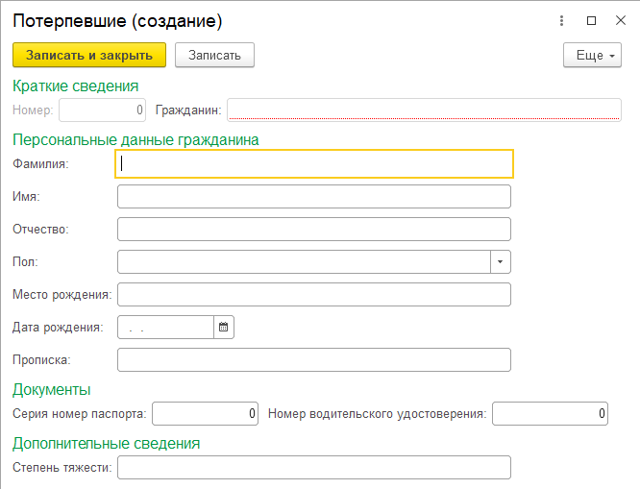

**Форма ввода данных для справочника – "Подозреваемые"**

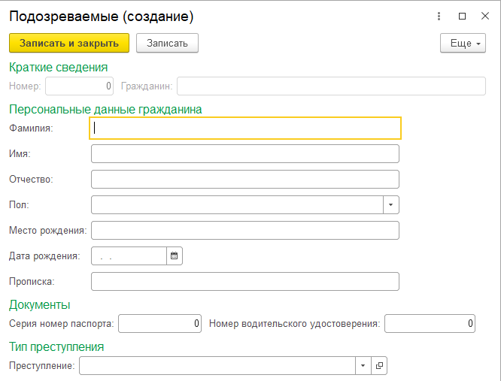

**Форма ввода данных для справочника – "Объект преступления"**

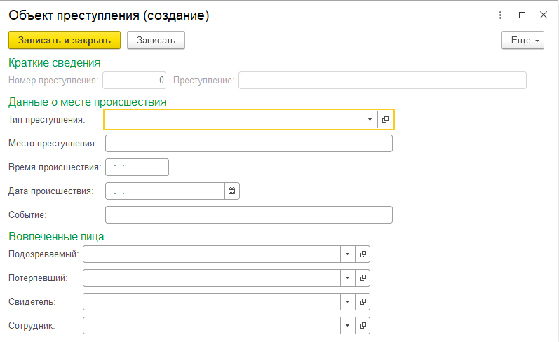

**Форма ввода данных для справочника – "Типы преступлений"**

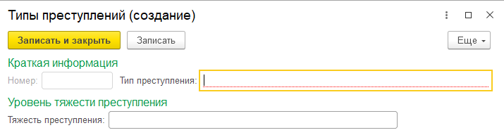

**Форма ввода данных для справочника – "Свидетели"**

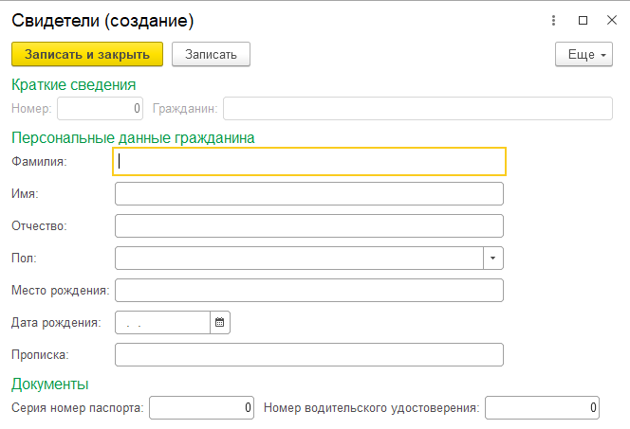

**Форма ввода данных для справочника – "Должности"**

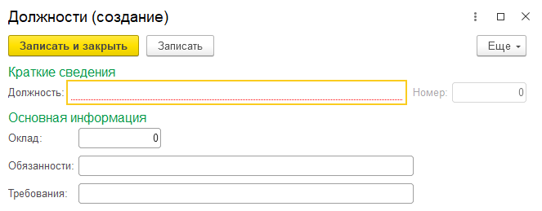

**Форма ввода данных для справочника – "Звания"**

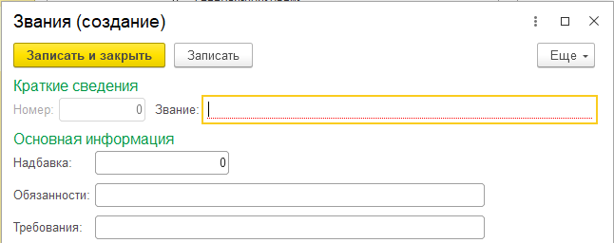

**Форма ввода данных для справочника – "Подразделения"**

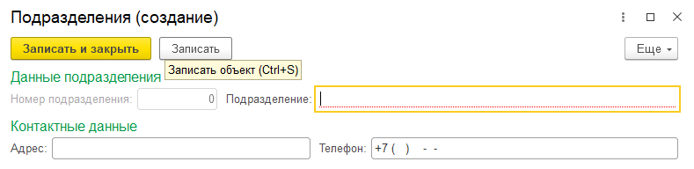

**Форма ввода данных для справочника – "Сотрудники"**

